 | г. Могилев, ул. Ленинская, 13  80(222) 70 70 28  +375 29 184 84 89 Ирина  irina.intourist@bk.ru | 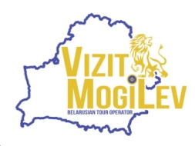
«Дукорский маёнтак»
Музейный комплекс «Дукорский маентак» — уникальный комплекс, который даст возможность как следует отдохнуть и побольше узнать о древних национальных традициях.
Он расположен в местечке Дукора, где на протяжении нескольких столетий чтут и оберегают древнюю культуру шляхетского сословия Беларуси. А место это уникальное и с богатой историей, ранее здесь размещалась усадьба Ошторпов.
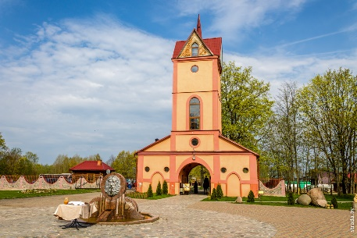 | 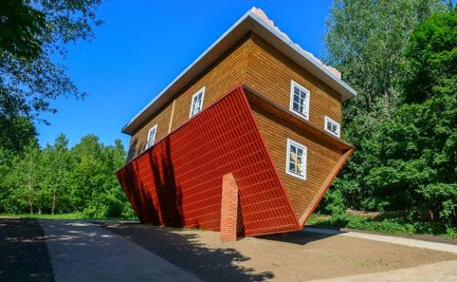 | 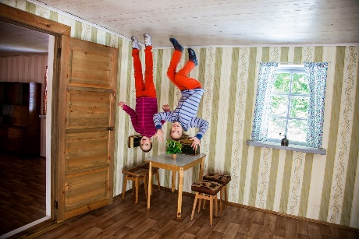
Выезд – 18 июля
08:00 Выезд из Могилева. Путевая информация экскурсовода.
11:00 – посещение Смиловичская усадьбы Монюшко – это одна из самых интересных исторических достопримечательностей Беларуси, связанная с именем знаменитого композитора Станислава Монюшко. Расположенная в живописном уголке Червенского района Минской области, усадьба является ценным памятником архитектуры и культуры XIX века. Здесь можно окунуться в атмосферу дворянской жизни прошлого, узнать о творчестве великого музыканта и насладиться прогулкой по ухоженной территории, где сохранились элементы старинного парка.
13:00 –15:00 Посещение Музейного комплекса «Дукорский маёнтак»
с экскурсией-анимацией, где каждый сможет ощутить себя настоящим шляхтичем!
В программу входит торжественная встреча с выстрелом из пушки, дегустация алкоголя собственного производства по шляхетским традициям, рассказ об истории Дукорского маёнтка (посещение музея), воинские упражнения с использованием метательного оружия. Экскурсия по комплексу с рассказом об истории Дукорского маёнтка (посещением музея), знакомством с традиционными белорусскими ремеслами (посещением действующих мастерских: гончарной, соломенной, свечной, кузницы), дегустацией.
15:00 – 16:30 В свободное время вы самостоятельно сможете покататься на бричке, а также посетить: дом-перевертыш, ремесленные мастерские (гончарная, соломенная, свечная, кузница), браму, стайню, зоосад, 400-летний дуб, выставку ретро-автомобилей, средневековое городище.
16:30 Выезд в Могилев.
20:00 – возвращение в Могилев.

Стоимость программы - 205,00 бел. руб./чел.

Включено в стоимость: транспортное обслуживание по маршруту; экскурсионное сопровождение по программе; экскурсия-анимация для школьников.
*Дополнительно оплачивается: угощение по желанию.

